Министерство науки и высшего образования Российской Федерации
Федеральное государственное бюджетное образовательное учреждение
высшего образования
«КУБАНСКИЙ ГОСУДАРСТВЕННЫЙ ТЕХНОЛОГИЧЕСКИЙ УНИВЕРСИТЕТ»
(ФГБОУ ВО «КубГТУ»)

Факультет информационных технологий и кибербезопасности
Кафедра информационных систем и программирования

ЛАБОРАТОРНАЯ РАБОТА №2
Дисциплина: Тестирование и отладка ПО

Работу выполнил: ________________________________ М. В. Чередниченко

Направление подготовки: 09.03.04 Программная инженерия

Преподаватель: __________________________________________ А. Г. Волик

Краснодар
2025
Цель работы – изучить средства и возможности программной отладки и
трассировки программ.

Помимо встроенного в среду разработки отладчика,
предоставляющие средства отладки в интерактивном режиме, существуют
средства для организации программной отладки. К таким средствам
относятся стандартные классы .NET, такие как Debug и Trace.
Данный подход удобен в тех случаях, когда структура кода излишне
сложна (например, имеется множество вложенных циклов со сложными
условиями завершения) или возникают проблемы с локализацией ошибок
(например, из-за разброса потенциальных проблемных точек по всему коду
проекта). В таких случаях отладочная печать и программная остановка
приложения позволяют упростить нахождение причины и место
возникновения ошибки. Вы можете сами выбирать наборы данных,
которые необходимы в данной точке программы, тогда как интерактивный
режим отображает все заранее выбранные значения переменных и
величин.
При этом наличие в коде самих операторов управления отладкой
позволяет сохранять все точки останова и прочую информацию между
сеансами работы с проектом.
Этот способ отладки исторически появился первым, до появления
интегрированных сред разработки, однако по сей день пользуется
заслуженной популярностью у программистов.
При этом следует разделять два сходных понятия: трассировка и
отладка. Трассировка кода представляет собой получение
информационных сообщений о работе приложения во время выполнения.
Отладка – это отслеживание и устранение ошибок программирования в
приложении при разработке.

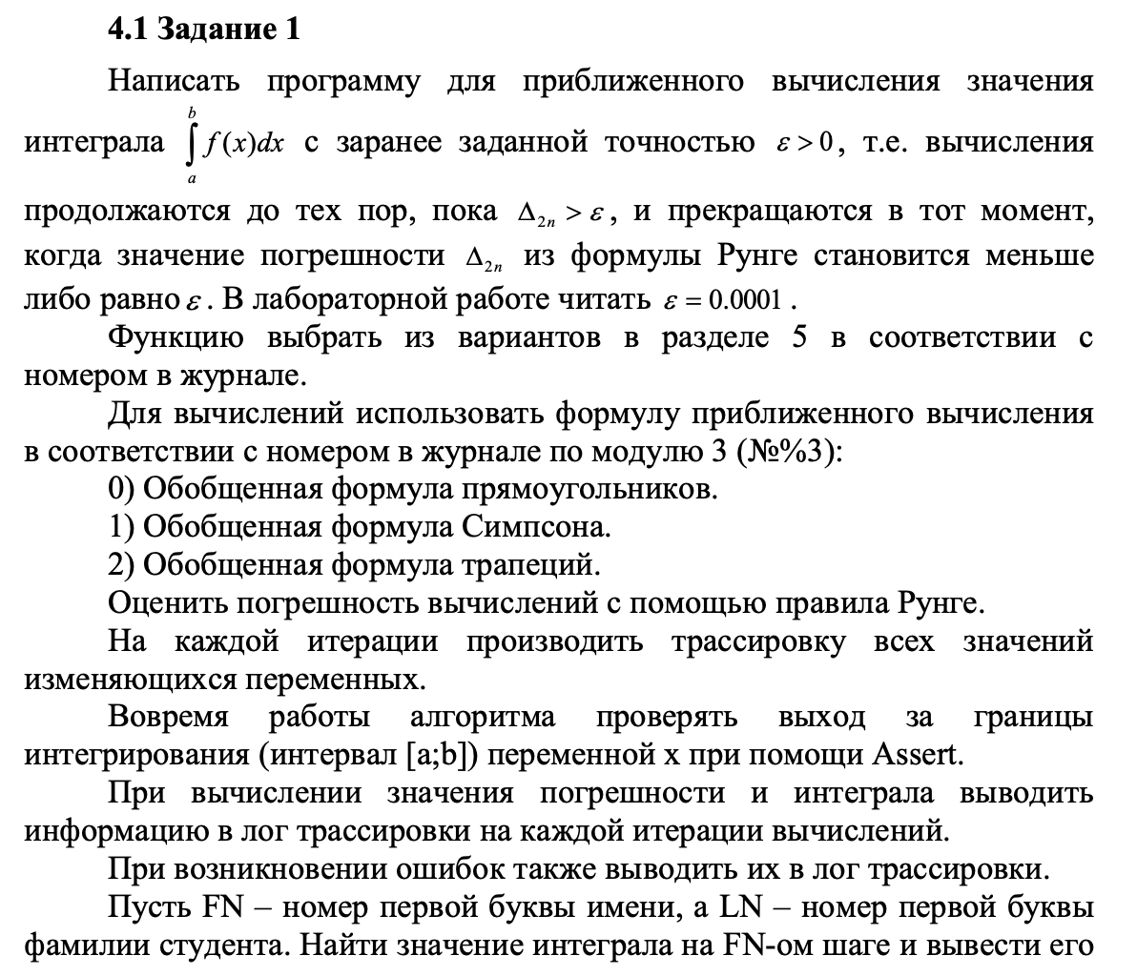

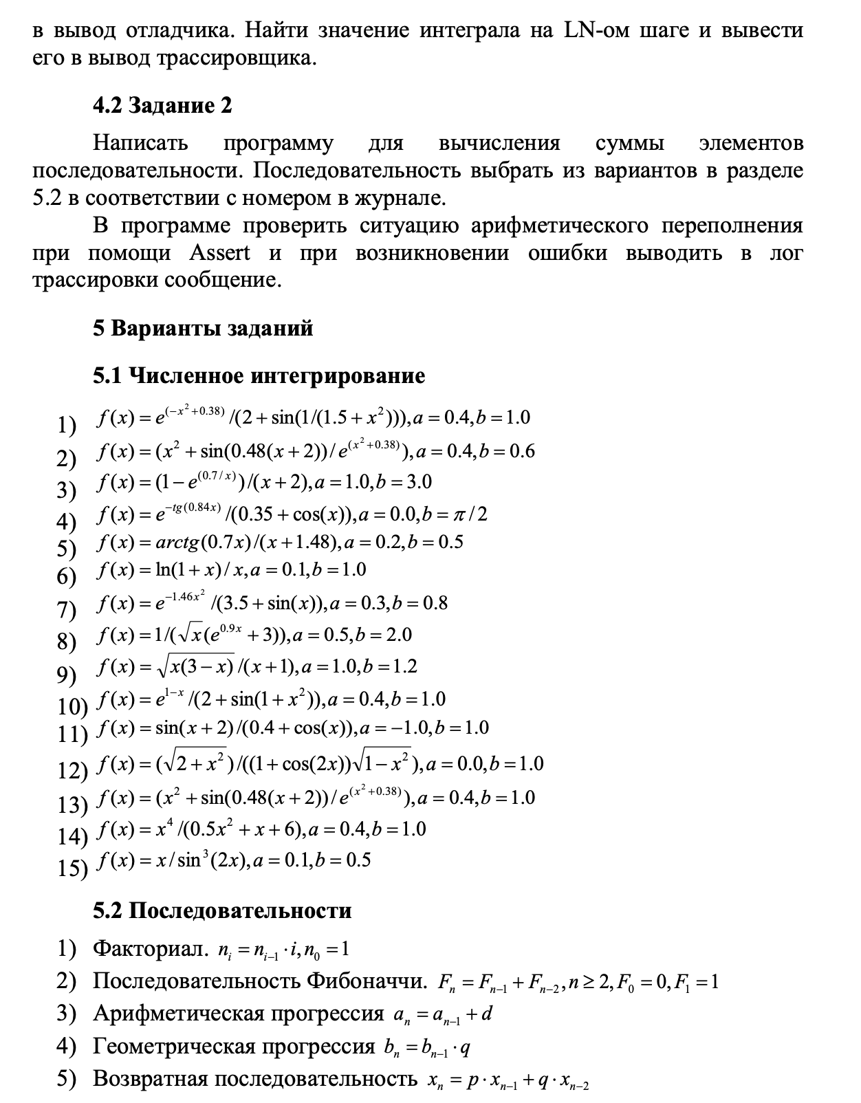

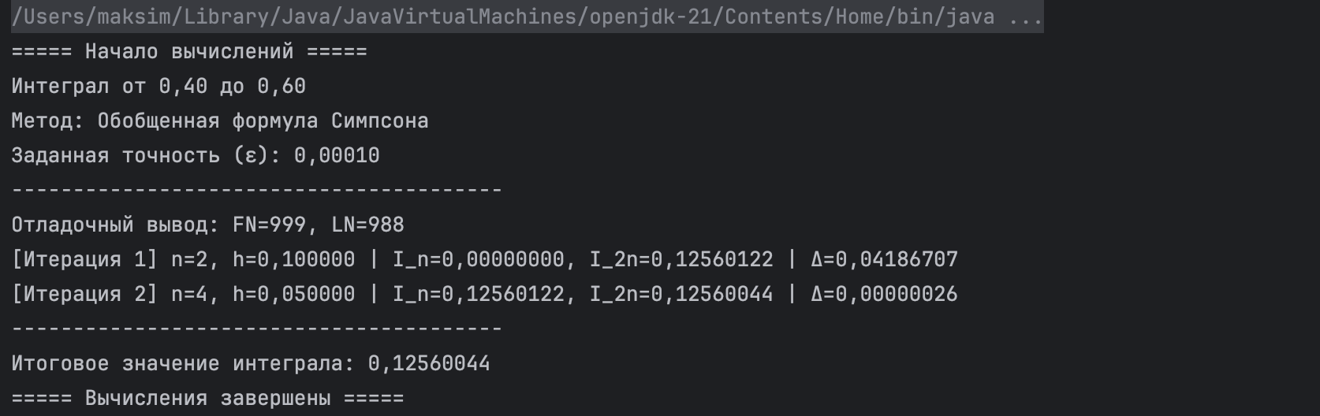
Результат выполнения задания 1
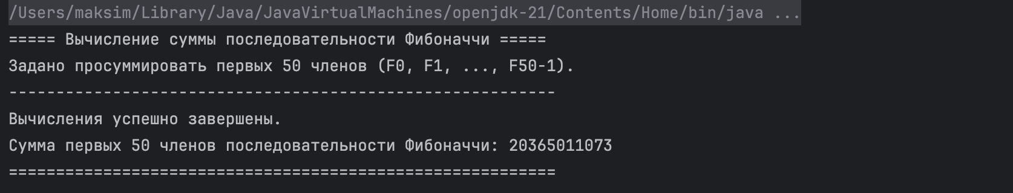
Результат выполнения задания 2
Листинг IntegralCalculator
public class IntegralCalculator {

private static final double A = 0.4;
private static final double B = 0.6;

private static final double EPSILON = 0.0001;

private static final int JOURNAL_NUMBER = 1;

private static final String FIRST_NAME = "Чередниченко";
private static final String LAST_NAME = "Максим";

public static void main(String[] args) {
try {
int methodIndex = JOURNAL_NUMBER % 3;
String methodName;
switch (methodIndex) {
case 0:
methodName = "Обобщенная формула прямоугольников (средние точки)";
break;
case 1:
methodName = "Обобщенная формула Симпсона";
break;
case 2:
methodName = "Обобщенная формула трапеций";
break;
default:
throw new IllegalStateException("Недопустимый индекс метода: " + methodIndex);
}

System.out.println("===== Начало вычислений =====");
System.out.printf("Интеграл от %.2f до %.2f%n", A, B);
System.out.println("Метод: " + methodName);
System.out.printf("Заданная точность (ε): %.5f%n", EPSILON);
System.out.println("----------------------------------------");

double result = calculateIntegral(methodIndex);

System.out.println("----------------------------------------");
System.out.printf("Итоговое значение интеграла: %.8f%n", result);
System.out.println("===== Вычисления завершены =====");

} catch (Exception e) {
System.err.println("Произошла ошибка во время выполнения программы:");
e.printStackTrace(System.err);
}
}

private static double calculateIntegral(int methodIndex) {
int n = 1; // Начальное количество разбиений
double integral_n = 0.0;
double integral_2n;
double delta;
int iteration = 0;

int p = (methodIndex == 1) ? 2 : 1;
double rungeDenominator = Math.pow(2, p) - 1;

int fn = getLetterIndex(FIRST_NAME);
int ln = getLetterIndex(LAST_NAME);
System.out.printf("Отладочный вывод: FN=%d, LN=%d%n", fn, ln);

do {
iteration++;
n *= 2;
double h = (B - A) / n;

integral_2n = calculateByMethod(methodIndex, n);

delta = Math.abs(integral_2n - integral_n) / rungeDenominator;

System.out.printf("[Итерация %d] n=%d, h=%.6f | I_n=%.8f, I_2n=%.8f | Δ=%.8f%n",
iteration, n, h, integral_n, integral_2n, delta);

if (iteration == fn) {
System.err.printf("--- ОТЛАДКА (Шаг %d) --- Значение интеграла: %.8f%n", fn, integral_2n);
}
if (iteration == ln) {
System.out.printf("--- ТРАССИРОВКА (Шаг %d) --- Значение интеграла: %.8f%n", ln, integral_2n);
}

integral_n = integral_2n;

} while (delta > EPSILON / 2);

return integral_2n;
}

private static double calculateByMethod(int methodIndex, int n) {
switch (methodIndex) {
case 0: return calculateRectangle(n);
case 1: return calculateSimpson(n);
case 2: return calculateTrapezoidal(n);
default: throw new IllegalArgumentException("Неизвестный метод: " + methodIndex);
}
}

private static double calculateRectangle(int n) {
double h = (B - A) / n;
double sum = 0.0;
for (int i = 0; i < n; i++) {
double x = A + i * h + h / 2.0;
assert x >= A && x <= B : "x вышел за границы в методе прямоугольников!";
sum += f(x);
}
return sum * h;
}

private static double calculateSimpson(int n) {
double h = (B - A) / n;
double sum = f(A) + f(B);
for (int i = 1; i < n; i++) {
double x = A + i * h;
assert x >= A && x <= B : "x вышел за границы в методе Симпсона!";
if (i % 2 == 0) {
sum += 2 * f(x);
} else {
sum += 4 * f(x);
}
}
return sum * h / 3.0;
}

private static double calculateTrapezoidal(int n) {
double h = (B - A) / n;
double sum = 0.5 * (f(A) + f(B));
for (int i = 1; i < n; i++) {
double x = A + i * h;
assert x >= A && x <= B : "x вышел за границы в методе трапеций!";
sum += f(x);
}
return sum * h;
}

private static double f(double x) {
double numerator = x * x + Math.sin(0.48 * (x + 2.0));
double denominator = Math.exp(x * x + 0.38);
return numerator / denominator;
}

private static int getLetterIndex(String name) {
if (name == null || name.isEmpty()) {
return 0;
}
return Character.toUpperCase(name.charAt(0)) - 'A' + 1;
}
}

Листинг SequenceSumCalculator
package com.example.test.LR2;

public class SequenceSumCalculator {

private static final int NUMBER_OF_TERMS = 50;

public static void main(String[] args) {
System.out.println("===== Вычисление суммы последовательности Фибоначчи =====");
System.out.printf("Задано просуммировать первых %d членов (F0, F1, ..., F%d-1).%n", NUMBER_OF_TERMS, NUMBER_OF_TERMS);
System.out.println("----------------------------------------------------------");

try {
long sum = calculateFibonacciSum(NUMBER_OF_TERMS);
System.out.println("Вычисления успешно завершены.");
System.out.printf("Сумма первых %d членов последовательности Фибоначчи: %d%n", NUMBER_OF_TERMS, sum);

} catch (AssertionError e) {
System.err.println("ОШИБКА: Во время вычислений было обнаружено арифметическое переполнение!");
System.err.println("Детали: " + e.getMessage());
}
System.out.println("==========================================================");
}

public static long calculateFibonacciSum(int n) {
if (n <= 0) {
return 0;
}
if (n == 1) {
return 0;
}

long sum = 0;
long prev = 0;
long current = 1;

for (int i = 1; i < n; i++) {
assert Long.MAX_VALUE - sum >= current :
"Арифметическое переполнение! Сумма превысила максимальное значение для типа long.";

sum += current;

assert Long.MAX_VALUE - prev >= current :
"Арифметическое переполнение при вычислении следующего числа Фибоначчи!";

long next = prev + current;
prev = current;
current = next;
}
return sum;
}
}

